- Решение задач на увеличение и уменьшение числа на несколько единиц, используя конкретный материал о птицах.

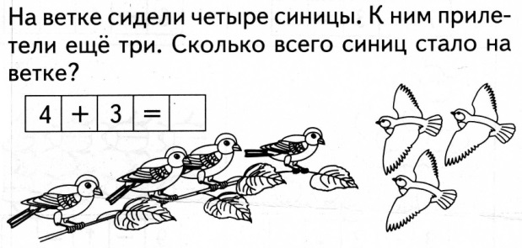

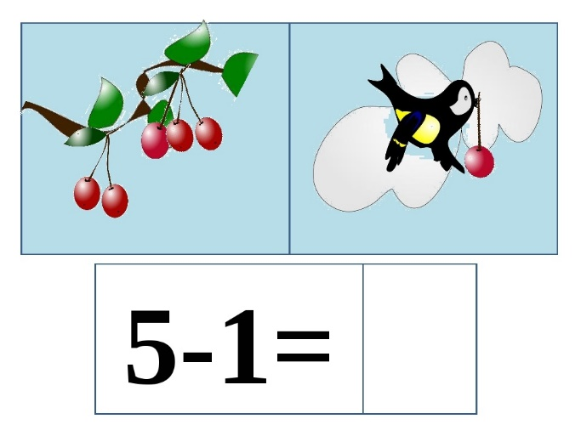
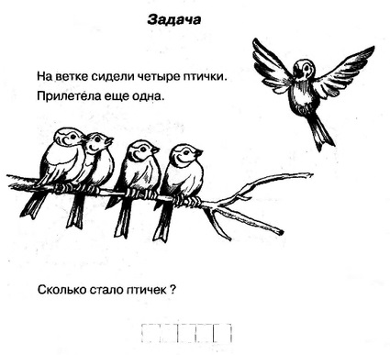

Развитие психических процессов:
- Упражнение: «Разложи слова на 3 группы (предварительно отхлопав в ладоши) с 1им, 2- мя, 3 – мя слогами»
Кукушка, аист, цапля, грач, скворец.

- Упражнение «Лабиринт».
Проследи переплетающиеся линии и найди клюв к каждой птице.
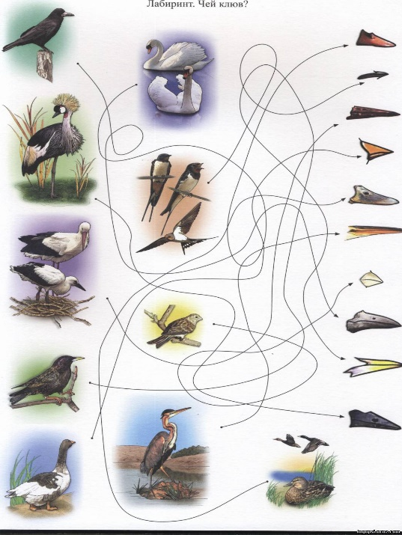

- Упражнение «Найди пару»
Соедини птиц парами. Развитие внимания, восприятия, мышления.
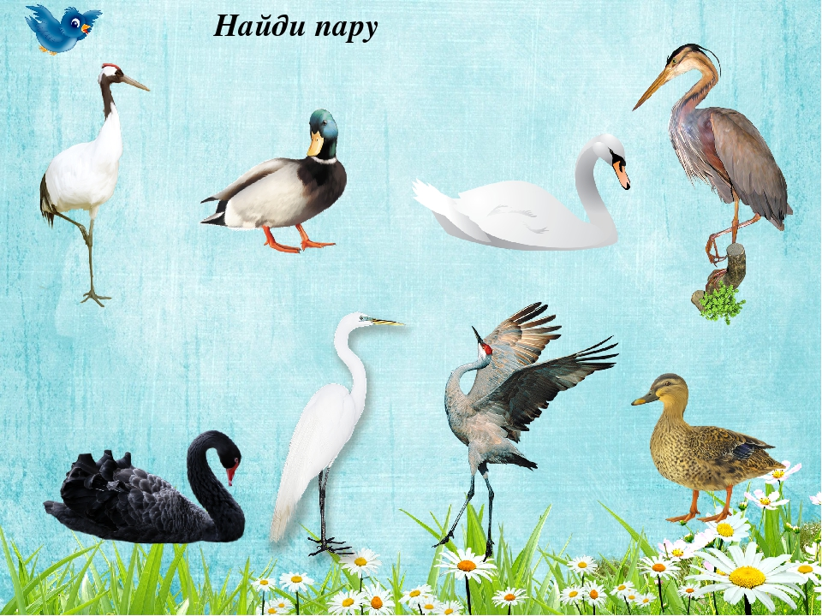
- Раскрась. Развитие мелкой моторики, восприятие цвета.
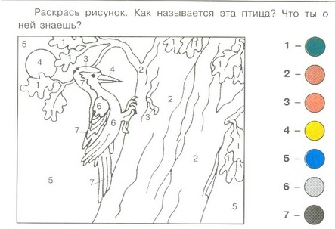

Подготовила учитель-дефектолог Жуленкова Ольга Николаевна

